



Office de la Formation Professionnelle
Et de la Promotion du travail
De Beni Mellal

Réaliser par :
MR :EL KOTBI MOUAD
MR :EL AKKAOUI MAÄTI

Encadrer par :
MR :GHATAY KHALIL
MR :BEN TALEB MOHAMED

3
4

Microsoft Excel 5

Lancement de Microsoft Excel : 5

L’environnement Microsoft Excel : 6

Bulletin de paie : 7

Traçage du tableau 7

L’application du calcul pour le bulletin de paie : 9

Filtre automatique: ………………………………………………………………………...10

Filtre élaboré : 11

: …………………………………………………………………………. .. 13

Premièrement , notre Sujet à pour thème « Bulletin de paie ». dans ce Sujet nous avons fait une simple méthode pour tracer une bulletin de paie et aussi pour faire des simples calcule .
Le Sujet sera composé des explication concernent Microsoft Excel et leur bouton.
Nous espérons que ce Sujet sera compréhensible et bien organisé.

- Microsoft Excel

Microsoft Excel est simple Logiciel qui facilite la travail pour les utilisateurs, et lui permet de réaliser des calcules et aussi faire des bulletin de paie. Dans ce sujet nous avons réaliser un simple document sur la façon de réaliser des calcules dans un tableau sur excel.

- Lancement de Microsoft Excel :

Le lancement de Microsoft Excel est très simple grâce à la souplesse de Windows et le classement du Logiciel dans le bureau. Pour ce but en à des plusieurs possibilité :
  - A Partir de menu démarrer :
En clique sur le bouton « Démarrer » de la barre tâche, en vois un liste déroulante s’affiche sur l’écran, en Pointé sur « Programme » et en choisis « Microsoft excel ». Voici figure 1 :

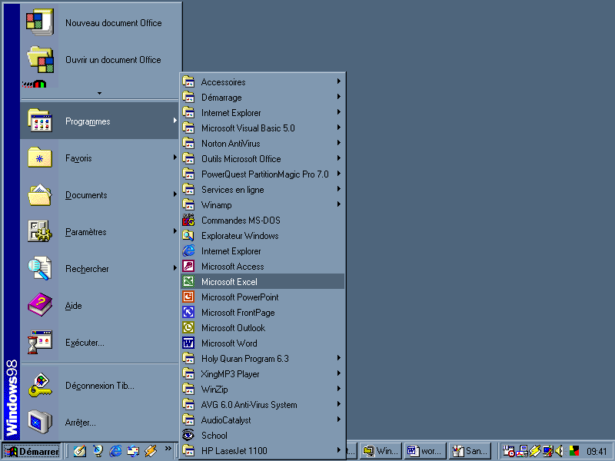
Figure 1

  - A partir de raccourcis :

On voit dans le bureau le dossier et les raccourcis les plus utilisés, par exemple le raccourci de Microsoft Excel. Voir figure (2)

Figure 2
- L’environnement Microsoft Excel :

Après le lancement de Microsoft Excel la fenêtre suivant s’affiche sur l’écran :
A

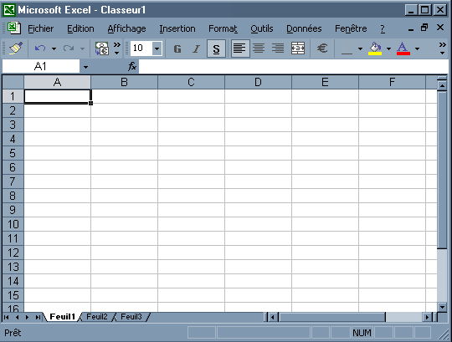
B
C
D
Figure 3

A : Barre de titre
B : Barre de Menue
C : Barre de d’outil
D : Espace de travail

- Remarque :
Dans L’Excel on travail par le clavier et souris ce deux éléments réunis pour nous donnons des opérations complètes. Si on travail par un seul périphérique les choses devenus vaste pour un nouveau stagiaire.

- Bulletin de paie :

  - Traçage du tableau
Microsoft Excel propose plusieurs manière de création des tableaux. Par exemple pour tracer un tableau de bulletin de paie nous suivant les étapes suivants :
    - Saisie les donnés du tableau, En suivant la manière de saisie dans un feuille Excel.
    - En sélectionnons les données dans la feuille d’Excel
    - En clique sur la bouton de la barre d’outil (voir figure 3)

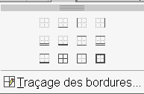
Figure 3
A partir de cette bouton en tracent les données, Finalement nous obtiens un tableau d’Excel.
- Remarque
En à un autre méthode de tracer le tableau, il faut tout simplement cliquer sur la bouton « Format » dans la barre d’outil, et En vois un liste déroulante s’affiche sur l’écran, et en choisis « Mise en forme automatique » .

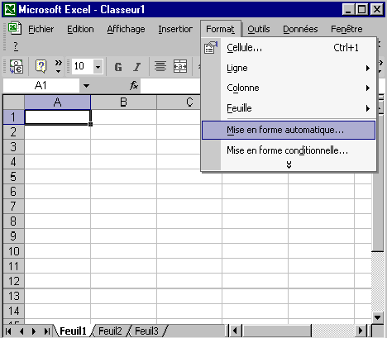

Dans ce cas en choisis un certain type par mis les types suivants :

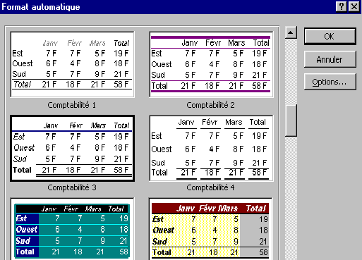

Finalement le tableau est comme suite :

Bulletin de paie

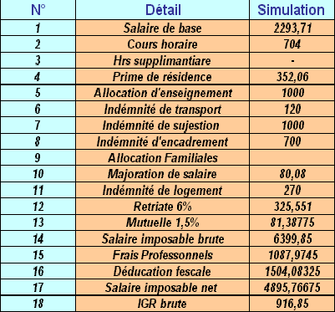
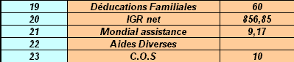

- L’application du calcul pour le bulletin de paie :

Pour faire des opérations et des calcules sur un tableau d’Excel, il sufis tout simplement de pour suivre les opérations suivants :

Le calcul de retraite :

Tout d’abord il faut sélectionner la zone qui vas résoudre l’opération, Puis taper le signe « = » poursuit par la sélection la zone du tableau «Salaire de base» qui contient les chiffre qu’on bousion pour le calcul . puis choisir le symboles « + » « Prime de résidence »
« + » « Allocation d'enseignement» « + » «Indemnité de sujestion » « + » « Indemnité d'encadrement » « + » « Majoration de salaire » « * » « 6/100 ». Finalement en obtient le calcule de retraite.

Tout les autres calcule à la même façon de calcule.

Le calcule de Mutuelle : (Salaire de base + Prime de résidence + Allocation d'enseignement + Indemnité de sujestion + Indemnité d'encadrement + Majoration de salaire) * 15/1000.

Le calcule de Salaire imposable brute : Salaire de base + Cours horaire + Prime de résidence + Allocation d'enseignement + Indemnité de sujestion + Indemnité d'encadrement + Majoration de salaire + Indemnité de logement.

Le calcule de Frais Professionnels : Déducations Familiales * 17/100.

Le calcule de Déducation fescale : Retraite 6% + Mutuelle 1,5% + Frais Professionnels + Mondial assistance.

Le calcule de Salaire imposable net : Salaire imposable brute - Déducation fiscale.

Le calcule d’ IGR net : IGR brute - Déducations Familiales.

- Filtration de l’application

En à deux sortes de filtration, soit le filtration automatique où bien le filtration élaboré :
Filtre automatique :
Le filtre automatique constitue le moyen le plus rapide de sélectionner uniquement les éléments que vous souhaitez visualiser dans une liste.
Filtre élaboré
Filtre les données d'une liste de sorte que seules s'affichent les lignes qui répondent à une condition que vous spécifiez à l'aide d'une plage de critères.

- Filtre automatique :

Pour afficher le filtration automatique tout simplement cliqué sur le bouton « donnée » qui se trouvent dans la barre de menus, et en vois une liste s’affiche sur l’écran, en choisis Filtrer puis filtre automatique. Voir la figure Figure 4 :

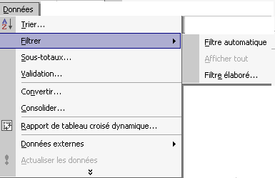
Figure 4

Sur un clique sur la commande Filtre automatique, le bulletin de paie sera comme suivant. Voir figure 5 :

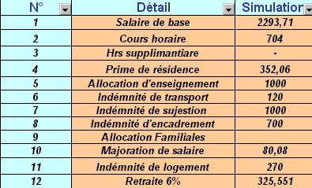
Figure 5

Un clique sur la Flèche de colonne N°, une liste s’affiche sur l’écran, leur composant est comme suite :
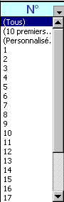

Un clique sur la Flèche de colonne Detail, une liste s’affiche sur l’écran, leur composant est comme suite :
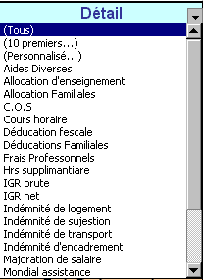

Un clique sur la Flèche de colonne Simulation, une liste s’affiche sur l’écran, leur composant est comme suite :
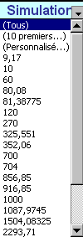

- Filtre élaboré :

Par exemple nous avons faire la filtration par « la simulation » Allons voici les principes étapes pour réaliser cette application :

  - Faire un copie de zone « simulation » dans une place de la feuille Excel
  - Ecrivais la condition dans sous la copie de « simulation » (nous est le suivant : >1000 )
  - En sélectionnent la plage de donnée, En vois la fenêtre suivant s’affiche sur l’écran

Voir la page suivante :
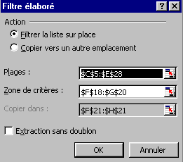

Dans les cases à coché nous choisis « copie vers un autre emplacement ».
Dans la zone plage en Ecris les cordonnent du tableau, où tout simplement en clique sur cette plage et en sélectionnent le tableau.
Dans la zone de critère en sélectionnent la copie de « simulation » et la condition.
Dans la zone « copie dans » en choisis l’emplacement où en saisie la filtration.
- Finalement en clique sur le bouton « OK » pour Exécuté l’application.
En obtient la résultat suivant :

Simulation
>1000
N° | Détail | Simulation
1 | Salaire de base | 2293,71
14 | Salaire imposable brute | 6399,85
15 | Frais Professonnels | 1087,9745
16 | Déducation fescale | 1504,08325
17 | Salaire imposable net | 4895,76675

Filtration par Simulation :

Conclusion

Pendant la période que nous travaillons dans ce sujet nous avons découvrir plusieurs truques dans Notre travail, et nous acquissions beaucoup d’information concernant ce sujet.
N’oublions pas de remercier nous professeur qui nous ont aidé de créer ce sujet.
Finalement nous espérons que ce Sujet vous importez plus d’information sur la création des bulletin de paie.

